Arlesheim
Chilchholz-Süd: Info: Martin Dick, neu entdeckt 2020
47.4941590 / 7.6424938 (OSM)
CH-Koordinaten: 2615362 / 1260397
Jungpflanze: 40cm Höhe, Okt. 2020 DNA

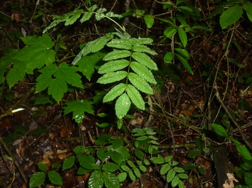

6. Okt 2020

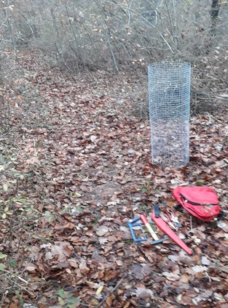 | 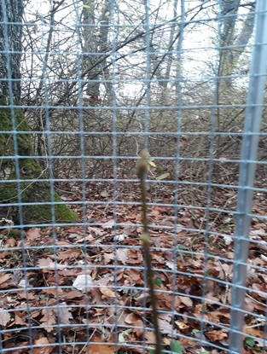  28. Nov 2020

